AUTOR: Mikel Murua Errasti

TUTOR: Unai Muñoz Valenti

2023-06-08

TRABAJO ALTERNATIVO PBL: JAVA RMI

*S. CONCURRENTES Y DISTRIBUIDOS*

*INGENIERÍA INFORMÁTICA 3.CURSO*



Índice

1. Introducción 2

2. Planificación 2

3. Objetivos del proyecto 2

4. Temas principales rmi

4.1. Entrada/bases de rmi 3

4.1.1. ¿Qué es rmi? 3

4.1.2. Objetivos de rmi 3

4.1.3. Funcionamiento 3

4.1.4. Setup basico: stub y skeleton 5

4.1.5. Stub 5

4.1.6. Skeleton 5

4.1.7. Estado actual de la arquitectura skeleton stub 6

4.1.8. Ejercicios: stub skeleton 6

4.2. Naming Registry

4.2.1. Funcionamiento 10

4.2.2. Serialización en rmi 11

4.2.3. Ejercicios: servidor de nombres y serialización 11

4.3. Seguridad

4.3.1. Ficheros de políticas de seguridad 17

4.3.2. Gestor de seguridad 18

4.3.3. Restricciones de seguridad en applets y aplicaciones java 18

4.3.4. Descarga de código/clases remoto 19

4.3.5. Proceso de ejecutar en diferentes máquinas 19

4.3.6. Ejercicios de seguridad 20

4.4. Carga dinámica

4.4.1. Funcionamiento 21

4.4.2. Ejercicios carga dinámica 22

5. Ejercicios completos 25

6. Rmi asincrono 29

7. Conclusiones 30

7.1. Líneas futuras 30

8. Bibliografia 31

Tabla de imagenes

Imagen 1: Diagrama Gantt

Imagen 2: Funcionamiento Rmi

Imagen 3: Arquitectura Skeleton Stub

Imagen 4: Nota de deprecación de Skeleton

Imagen 5: Estructura servidor de nombres

Imagen 6: Funcionamiento servidor de nombres

Imagen 7: Diagrama del ejercicio 005-SimulaciónCoche

Imagen 8: Funcionamiento de Seguridad en Java

Imagen 9: Funcionamiento carga dinámica

Imagen 10: Diagrama AccesoEntreClientes

Imagen 11: Funcionamiento Simulación Repartidores

Tabla de tablas

Tabla 1 : Comandos de ejercicio rmic

Tabla 2: Registro de nombres del ejercicio 005-SimulaciónCoche

Tabla 3: Registro de nombres simulación repartidores

Tabla de ecuaciones

Ecuación 1: Interés compuesto de cuenta

Ecuación 2: Préstamo total

# 

# Introducción

Este documento es una guía completa sobre RMI que proporciona una referencia de los aspectos más importantes de esta tecnología. Comienza con una explicación breve de qué es RMI y cómo funciona de manera general. A continuación, se abordan diferentes temas relacionados con RMI, donde se presentan los fundamentos de forma general y se profundiza en los detalles y funcionamiento a través de ejercicios prácticos.

Después de explicar los temas principales se han planteado dos ejercicios más complejos para reforzar los conocimientos adquiridos.

Antes de terminar se hace una reflexión sobre Java RMI y su capacidad de ser utilizada en conexiones asíncronas.

Para terminar se hará una recopilación de los puntos relevantes extraídos durante el desarrollo de este proyecto, y los puntos a mejorar que se han detectado.

# Planificación

A continuación se presenta un diagrama de Gantt que muestra las diferentes etapas del proyecto, las tareas asociadas y las fechas estimadas de inicio y finalización de cada una:

Para más información: Link hacia el Gantt Completo

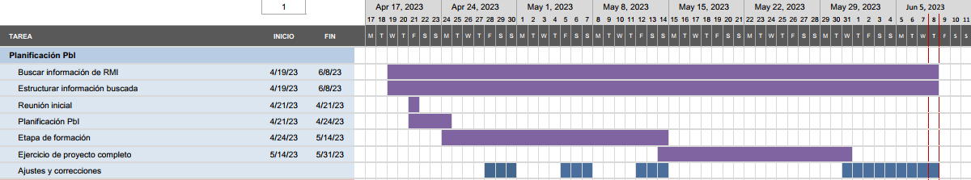

Imagen 1: Diagrama Gantt

# Objetivos del proyecto

Los objetivos principales de este proyecto son los siguientes:

* Realizar una investigación exhaustiva sobre los conceptos fundamentales de Java RMI.
* Crear una documentación útil y accesible para futuros usuarios.
* Diseñar una serie de ejercicios prácticos que permitan ejercitar y aplicar los conceptos de Java RMI en el desarrollo de aplicaciones distribuidas.
* Obtener un conocimiento profundo sobre la comunicación entre objetos remotos, la serialización de objetos y la implementación de interfaces remotas en Java RMI.

# 

# Temas principales rmi

En este apartado, nos adentraremos en los temas fundamentales de RMI (Remote Method Invocation), una tecnología de comunicación en entornos distribuidos basada en Java.

Exploraremos los conceptos esenciales de RMI y su aplicación en el desarrollo de sistemas distribuidos.

## Entrada/bases de RMI

En este tema se abordará la arquitectura utilizada para la comunicación entre sistemas remotos y las razones que llevaron al diseño del RMI moderno.

### ¿Qué es RMI?

El RMI es una API que proporciona un mecanismo para crear aplicaciones distribuidas en java. Esta permite a un objeto invocar métodos en un objeto que se ejecuta en otra JVM[1]( Java Virtual Machine), a esto se le denomina comunicación remota, y es realizada mediante el paquete **java.rmi.**

### Objetivos de RMI

Los objetivos de RMI son los siguientes

* Minimizar la complejidad de la aplicación.
* Preservar la seguridad de tipos.
* Recolección de basura distribuida.
* Minimizar la diferencia entre trabajar con objetos locales y remotos.

### Funcionamiento

RMI forma parte del entorno estándar de ejecución de Java y proporciona un mecanismo simple para la comunicación de servidores en aplicaciones distribuidas basadas exclusivamente en Java. Este se caracteriza por la facilidad de su uso en la programación, por estar diseñado por y para Java, por proporcionar paso de objetos por referencia y paso de tipos arbitrarios en los parámetros

Toda aplicación RMI normalmente se compone de dos partes:

* Un servidor, que crea algunos objetos remotos, y unas referencias para hacerlos accesibles para que el cliente los invoque.
* Un cliente, que obtiene una referencia a objetos remotos en el servidor, y los invoca.

A través de RMI, un programa Java puede exportar un objeto, con lo que dicho objeto estará accesible a través de la red y el programa permanece a la espera de peticiones en un puerto TCP. A partir de ese momento, un cliente puede conectarse e invocar los métodos proporcionados por el objeto.

La invocación se compone de los siguientes pasos:

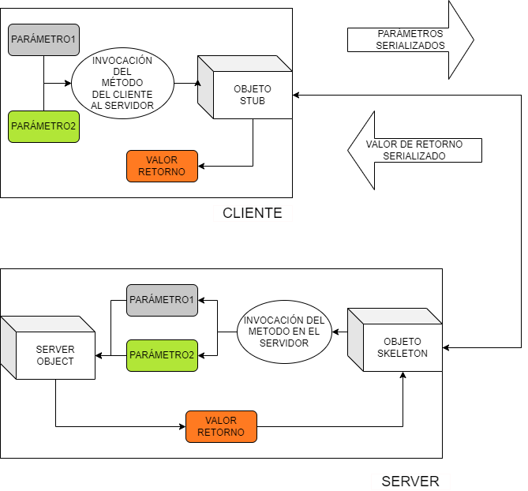

Imagen 2: Funcionamiento Rmi

1. El cliente encapsula los parámetros utilizando la funcionalidad de serialización (marshalling) de Java.
2. Después el cliente invoca el método del servidor para ejecutarlo. Para eso el cliente le pasa los parámetros encapsulados en el paso anterior. Y se queda esperando su respuesta.
3. El servidor recibe los parámetros y ejecuta el método concreto que le ha pedido el cliente. Al terminar la ejecución, el servidor serializa el valor de retorno (si lo hay) y lo envía al cliente.
4. El cliente recibe la respuesta y continua con la ejecución del código como si la invocación hubiera sido local

Si se requiere comunicación entre otras tecnologías, se debe emplear CORBA o SOAP en lugar de RMI.

### 

### Setup básico: stub y skeleton

Dado que RMI es un esquema de objetos distribuidos en Java, todas las interfaces de objetos están escritas en el mismo lenguaje. Los stubs de cliente y los skeletons de servidor se generan a partir de esta interfaz, pero utilizando un proceso ligeramente diferente al de CORBA.

En primer lugar, la interfaz para el objeto remoto tiene que ser escrita como una extensión de la interfaz java.rmi.Remote. La interfaz Remote no introduce ningún método en la interfaz del objeto; solo sirve para marcar objetos remotos para el sistema RMI, además, todos los métodos de la interfaz deben ser declarados como lanzadores de la java.rmi.RemoteException. La RemoteException es la clase base para muchas de las excepciones que RMI define para las operaciones remotas. Los ingenieros de RMI decidieron exponer el modelo de excepción en las interfaces de todos los objetos remotos.

Este es uno de los inconvenientes de RMI: requiere alterar una interfaz existente para aplicarla a un entorno distribuido.

Esta comunicación remota entre las aplicaciones se hace usando dos objetos, el stub en la parte del cliente y el skeleton en la parte del servidor, haciendo posible la comunicación con el objeto remoto.

### Stub

El stub es un objeto que actúa como puerta de enlace para el lado del cliente. Todas las peticiones salientes se enrutan a través de él. Reside en el lado del cliente y representa el objeto remoto. Cuando el llamador invoca un método en el objeto stub, este realiza las siguientes tareas:

* Inicia una conexión con la JVM(máquina virtual remota)
* Escribe y transmite los parámetros a la JVM,
* Espera el resultado
* Lee el valor de retorno o excepción.
* Por último, devuelve el valor a la persona que llama.

### Skeleton

El Skeleton es un objeto que actúa como puerta de enlace para el objeto del lado del servidor. Todas las peticiones entrantes se enrutan a través de él. Cuando el Skeleton recibe la petición entrante, realiza las siguientes tareas:

* Lee los parámetros del método remoto
* Invoca el método en el objeto remoto real, y
* Escribe y transmite el resultado a la persona que llama.
* En el SDK de Java 2, se elimina la necesidad de Skeletons.

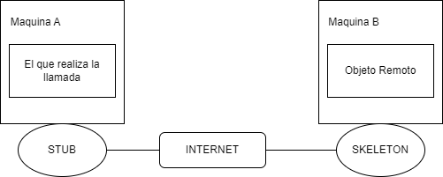

Imagen 3: Arquitectura Skeleton Stub

### Estado actual de la arquitectura skeleton stub

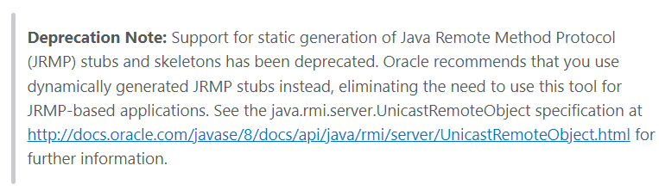

Imagen 4: Nota de deprecación de Skeleton

La arquitectura java RMI, se actualizó con la versión de [java 1.5](https://nick-lab.gs.washington.edu/java/jdk1.5b/guide/rmi/relnotes.html), la cual introdujo los Stubs dinámicos eliminando la necesidad de utilizar Skeleton y quitando la necesidad de compilar con la herramienta **rmic.**

### Ejercicios: stub skeleton

#### 001 - Hello world con naming (módulo antiguo)

Ejecuta el programa 001- Hello world con naming, y entiende su funcionamiento.

**Explicación**

Este ejercicio es para ilustrar, que RMI además del código, necesita levantar el servidor de forma separada, el proceso para levantar el servicio se explicara en el siguiente ejercicio.

En referencia a lo que pasa en el ejercicio, como el código se intenta ejecutar sin haber realizado la compilación del código ni el levantamiento del servicio RMI, eclipse no será capaz de ejecutar el programa y la ejecución fallara, ya que no será capaz de establecer la conexión entre el cliente y el servidor.

**Output**

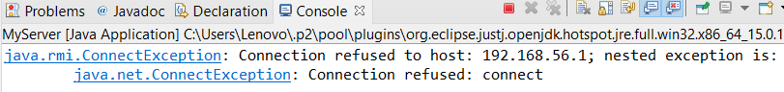

#### 002 - Compilación y ejecución (módulo antiguo)

Tomando como ejemplo el ejercicio anterior, sigue todo los pasos de compilación para ejecutar el programa. Los pasos a seguir son las siguientes:

1. Abre el CMD , colócate en la carpeta src del proyecto
2. Ejecuta el comando **javac <nombre del archivo java>**, y compila todos los archivo .java del src
3. Crea los objetos Stub y skeleton con el comando **rmic AdderRemote**
4. Ejecuta el comando **rmiregistry 5000**, para ejecutar el servidor RMI en el puerto 5000
5. Sin cerrar el terminal anterior, abre un nuevo terminal, en el src y ejecuta **java MyServer**, para empezar el servidor.
6. En otra terminal nueva, empieza el cliente con el comando **java MyClient**.

**Explicación**

En este ejercicio se intenta mostrar el proceso de levantar el servicio de RMI, mediante la herramienta rmic. La función de los comandos del enunciado es la siguiente:

|  |  |
| --- | --- |
| COMANDO | EXPLICACIÓN |
| javac <archivo java> | Compila el código fuente. |
| rmic AdderRemote | Crea los objetos stub y skeleton utilizando la herramienta rmic . |
| rmiregistry 5000 | Inicia el servicio rmi en el puerto indicado (por defecto es 5000). |
| java MyServer | Inicia la ejecución del servidor |
| java MyClient | Inicia la ejecución del cliente |

Tabla 1 : Comandos de ejercicio rmic

Como curiosidad, si se levanta este servicio rmi en la línea de comandos, la ejecución del servidor y el cliente se pueden hacer de forma normal en eclipse. Debido a que el servicio permite la interconectividad entre servidor y cliente a través del puerto 5000.

**Output**

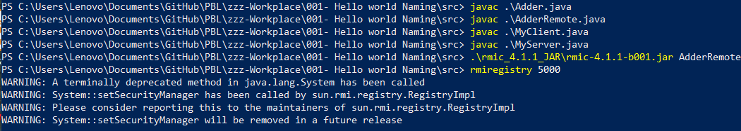**Terminal 1:** El de la compilación y levantamiento del server

El método rmiregistry que se está utilizando para levantar el servicio esta deprecated y el sistema lo notifica



**Terminal 2**: El servidor



**Terminal 3:** El cliente



Ejecución en eclipse si el servicio RMI está levantado



## 

## Naming Registry

El servicio de nombres RMI, conocido como RMI Registry, es un componente que proporciona un mecanismo para buscar y acceder a objetos remotos dentro de una aplicación.

Este actúa como un directorio centralizado donde los objetos registran su ubicación para permitir que los clientes encuentren y obtengan referencias a estos mismos, para realizar más tarde las llamadas a los métodos remotos.

### Funcionamiento

Al utilizar el RMI Registry, una aplicación puede registrar sus objetos remotos junto con un nombre único asociado a cada uno de ellos. Esto permite que otros componentes o aplicaciones accedan a esos objetos utilizando el nombre registrado, sin necesidad de conocer detalles específicos sobre su ubicación o implementación interna.

Una vez que un objeto remoto se registra en el RMI Registry, puede ser descubierto y utilizado por otras partes de la aplicación. Los clientes pueden buscar objetos remotos específicos en el registro utilizando su nombre único y obtener una referencia a ellos. Esta referencia actúa como un enlace entre el cliente y el objeto remoto, permitiendo al cliente invocar métodos en el objeto remoto de forma transparente, como si estuviera trabajando con un objeto local.

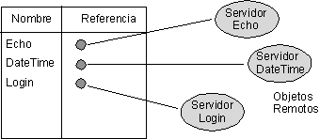

Imagen 5: Estructura servidor de nombres

El servicio de nombres RMI es fundamental en la comunicación entre objetos remotos. Cada objeto se identifica mediante un nombre único. A través de la interfaz rmi.registry.Registry y la clase rmi.Naming, podemos llamar a diversos métodos para administrar los objetos remotos en el registro, de la siguiente manera

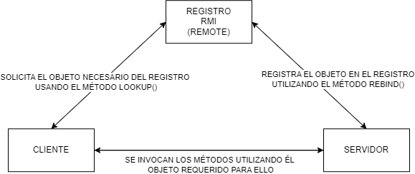

Imagen 6: Funcionamiento servidor de nombres

La clase rmi.Naming ofrece funcionalidades para agregar, eliminar y acceder a objetos remotos en la tabla de registros. El servidor del servicio de nombres se encarga de registrar los objetos utilizando las llamadas **bind() o rebind()** en una instancia del registro correspondiente.

Cuando un cliente desea invocar un objeto remoto, utiliza el método **lookup()** para obtener la referencia del objeto en el registro mediante su nombre bind. Esto le permite interactuar con el objeto y realizar llamadas a métodos remotos.

El servicio de nombres se encuentra por defecto en el puerto 1099.

Por otro lado, también es posible desarrollar nuestro propio servicio de nombres y seleccionar un puerto personalizado al lanzarlo, utilizando las clases e interfaces de **java.rmi.**

### Serialización en rmi

RMI es una tecnología que permite a los desarrolladores centrarse en el diseño de la lógica de la aplicación en lugar de los detalles de la transmisión de datos. RMI facilita el acceso remoto a objetos, permitiendo que se acceda a un objeto remoto como si fuera un objeto local.

Esta facilidad se debe a la serialización de objetos, que convierte un objeto en un flujo de bytes mediante la interfaz Serializable incluida en el paquete java.io. Este proceso puede ser revertido para crear una copia idéntica del objeto original.

Usando estas clases, un objeto puede ser serializado y transmitido a través de una conexión de red a otro proceso en un host remoto. El objeto (o al menos una copia del mismo) puede entonces ser reensamblado en el host remoto para su uso posterior.

### Ejercicios: servidor de nombres y serialización

#### 003 - Helloworld con Registry

Partiendo de los recursos iniciales de “[001 - Hello world con naming](#_001- Hello world con naming (módulo antiguo))”, modifíquelo para utilizar el servidor de nombres de RMI, en vez de Naming y NamingRegistry.

Además, asegúrese de utilizar la misma clave para que los extremos de la conexión puedan comunicarse correctamente.

**Explicación**

Este ejercicio esta preparado para demostrar la diferencia entre la arquitectura usando Skeletons, y usando el servidor de nombres.

Para marcar esa diferencia se pretende actualizar el primer ejercicio realizado con Stub Skeleton, poniendo un registro de nombres en su lugar. Esto, además de simplificar el proceso, quita la necesidad de compilación y de utilizar la línea de comandos.

**Output**

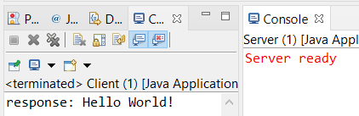

#### 004 - Calculadora

Partiendo del ejercicio anterior, se quiere desarrollaron programa al que sea posible realizar diferentes cálculos en función de lo necesario. Las opciones que puede realizar las siguientes:

1. Sumar
2. Restar
3. Multiplicar
4. Dividir
5. Terminar el programa.

**Explicación**

Este ejercicio está pensado para ilustrar que es posible hacer múltiples llamadas a un objeto registrado. Y que manteniendo una estructura igual, se pueden hacer diferentes acciones cambiando únicamente la interfaz.

**Output**

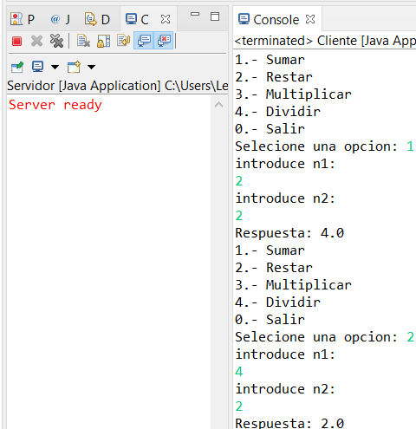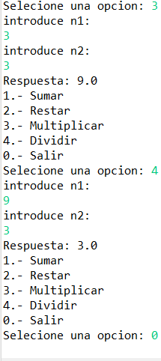

#### 005 -SimulaciónCoche

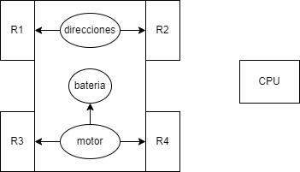

Imagen 7: Diagrama del ejercicio 005 - SimulaciónCoche

Se quiere hacer un sistema que simule el funcionamiento de un coche eléctrico. Este está compuesto de diferentes módulos que funcionan siguiendo unas especificaciones muy concretas. Construye la arquitectura mostrada cumpliendo las siguientes especificaciones:

* La CPU está conectada a todos los elementos.
* Las ruedas delanteras R1 y R2, pueden girar derecha o izquierda.
* Las ruedas traseras R3 Y R4 pueden ir adelante o atrás.
* Todas las ruedas pueden frenar.
* La batería se consume un 5% cada vez que las ruedas van adelante o atrás.
* Las acciones también se tiene que reflejar en los componentes (servidores)

Las opciones de control en la CPU son los siguientes:

1.- Adelante

2.- Atrás

3.- Girar

4.- Parar

5.- Comprobar batería

0.- Salir

**Explicación**

Este ejercicio tiene como objetivo trabajar la conexión de un cliente con múltiples Stubs (servidores) que cuentan con diferentes implementaciones. Esto nos permitirá realizar acciones coordinadas y controlar el coche de manera efectiva.

Además, este ejercicio nos ayudará a comprender y trabajar correctamente las conexiones entre el cliente y el servidor. Como referencia las conexiones usadas son las siguientes:

|  |  |  |
| --- | --- | --- |
| ELEMENTO | PUERTO | NOMBRE REGISTRO |
| R1 | 1091 | direccion1 |
| R2 | 1092 | direccion2 |
| R3 | 1093 | motor3 |
| R4 | 1094 | motor4 |
| Bateria | 1095 | bateria |

Tabla 2: Registro de nombres del ejercicio 005-SimulaciónCoche

**Nota adicional:** cada puerto solo puede ser usado por 1 proceso a la vez.

**Output**

Opciones 1,2

#### 

Opción 3

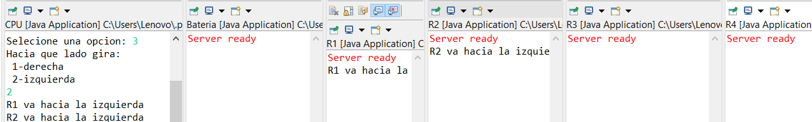

Opción 4

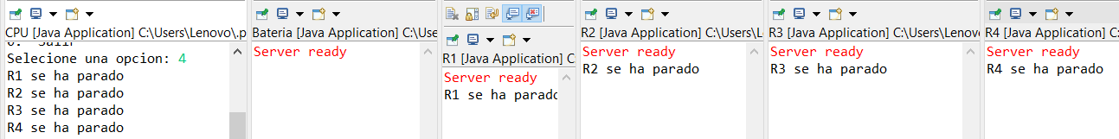

Opción 5

#### 

#### 006 - Saludador Serializado

Partiendo del ejercicio “[003-Helloworld con Registry](#_003-Helloworld con Registry)” Crea un programa de hello world, que mande el objeto saludador del cliente al Servidor en vez de hacerlo con un simple String.

**Explicación**

En este ejercicio se ha hecho hincapié en trabajar todo el proceso de pasar objetos propios del cliente al servidor, para ello se ha creado el objeto Saludador y como es de nuestra creación, es necesario hacer que implemente la interfaz Serializable para que se pueda transmitir. Ya que de no aplicarlo saltara la excepción:



**Output**

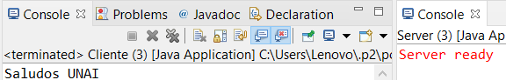

#### 007 - Comprobador de URLs

Se requiere desarrollar un programa que permita validar URLs. En el caso de que sea válida se debe mostrar el HTML de la página web referenciada por dicha URL. En caso contrario, el programa debe informar al usuario que la URL no es válida.

**Explicación**

En este ejercicio se intenta trabajar a la transferencia de objetos nativos de Java desde el cliente al servidor. En este caso, se ha utilizado un objeto String que implementa de fábrica la interfaz Serializable y se ha pasado como URL.

Es importante destacar que el objeto URL utilizado en este ejercicio lanzará una excepción UrlMalformedException si la URL utilizada para la inicialización no es válida. Utilizaremos esta excepción para determinar si la URL es válida o no.

Si necesitas más información sobre el objeto URL, en el siguiente enlace:

[[ 22 ] Leer una URL con Java.](#_22 Linea de Código (s.f.). Leer una URL con Java. Recuperado el 4 de junio de 2023, de https://lineadecodigo.com/java/leer-una-url-con-java/)

**Output**

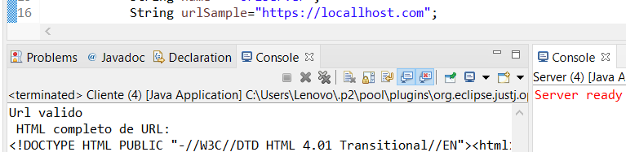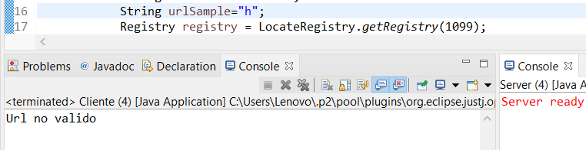

#### 008 - Meter notas del curso y calcula la media

Realiza un programa en Java RMI en el que se solicite al usuario las notas de cinco asignaturas del semestre y las guardes en un archivo. A continuación, el programa leerá el archivo y enviará los objetos de las asignaturas al servidor para calcular la nota media del curso.

**Explicación**

En este ejercicio, se sigue trabajando la serialización de los objetos en Java como en el anterior. En este caso, se utilizará la serialización para los objetos List y Double, permitiéndonos almacenar y transferir estos objetos de manera eficiente.

**Output**

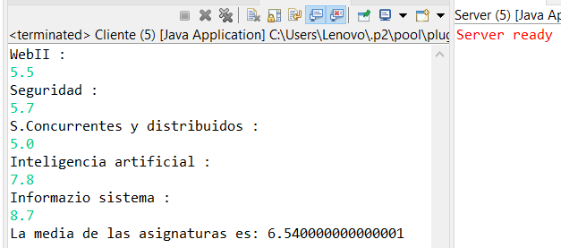

#### 009 - Transmisión de archivos entre cliente y server.

Desarrolla un programa que sea capaz de leer un archivo en el cliente y posteriormente transferirlo al servidor. El programa deberá validar si la transferencia se realizó correctamente o si hubo algún error durante el proceso.

**Explicación**

En este ejercicio en particular, se pretende demostrar que no es imprescindible utilizar la interfaz Serializable cuando se emplea el tipo de datos byte para la transferencia de archivos. Esto se debe a que dicha transferencia se realiza directamente gracias a este tipo de datos.

Por otro lado, en la transferencia sólo se mandará el contenido del archivo y no el objeto File. Esto es debido a que el objeto File es una representación del pathName del archivo de la máquina de origen y no de su contenido.

Tener solamente el pathName de la maquina origen, provoca que el servidor remoto, no sea posible manipular el archivo del origen desde el servidor ya a que al cambiar de máquina se pierde el acceso al fichero original. Por esta razón se utiliza el contenido en vez del objeto File, ya que de esta manera se evita cualquier tipo de pérdida de datos y se garantiza una transferencia confiable.

**Output**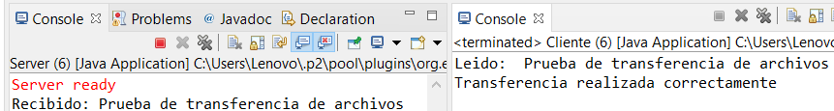

## Seguridad

Java realiza un importante control de seguridad en los programas, lo cual evita que los programas escritos en dicho lenguaje puedan dañar la información del sistema o acceder a información privada. Para lograr este objetivo, se implementan las siguientes medidas de seguridad:

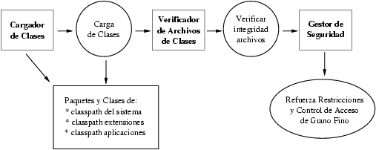

Imagen 8: Funcionamiento de Seguridad en Java

**Cargador de clases:** Este componente se encarga de cargar las clases de manera separada para evitar ataques. El orden de búsqueda de las clases es el siguiente: sistema, extensión y usuario. El cargador de clases es una clase Java que puede ser extendida para definir cargadores de clases especiales, pero solo por las aplicaciones. Ya que si un applet pudiera definir su propio cargador, podría modificar el cargador del sistema y potencialmente tomar el control de la máquina en la que se ejecuta el navegador.

**Verificador de archivos de clases:** La función de este componente es validar los bytecodes. El sistema distingue entre dos tipos de códigos:

* De confianza: Estas son generalmente las clases del sistema y las validadas por el usuario y no se validan.
* No confiables: Estos se validan.

**Gestor de seguridad:** Se encarga de verificar el acceso en tiempo de ejecución. Es una clase del sistema que puede ser extendida por las aplicaciones.

### Ficheros de políticas de seguridad

Los archivos .policy establecen los permisos que se aplican a los programas Java. En ausencia de especificaciones, estas políticas afectarán a todos los programas del sistema. Sin embargo, es posible restringir el alcance de la política al especificar las siguientes propiedades:

* Base de códigos (CodeBase): Hace referencia a la ubicación en el sistema (ruta o URL) de las implementaciones de las interfaces utilizadas por el código, indicando desde dónde se descargan dichas implementaciones.
* Firmado por (Signed by): Aquí se puede especificar quién debe haber firmado el programa para que se le aplique la política correspondiente.

Para utilizar el archivo de políticas definido, existen dos opciones: añadir la política en archivo de propiedades de seguridad o incorporarlo como propiedad del sistema al ejecutar el intérprete de Java. De esta manera, nos aseguramos de que se utilice la política establecida en el archivo correspondiente.

Por defecto, una aplicación Java no instala ningún gestor de seguridad. Si deseamos imponer restricciones de seguridad, debemos definir e implementar un gestor de seguridad adecuado.

### Restricciones de seguridad en applets y aplicaciones java

Los applets son programas Java que se pueden descargar desde fuentes remotas y ejecutarse automáticamente. Debido al riesgo que representan, estos programas están sujetos a una serie de restricciones importantes:

* Tiene restringido el acceso a métodos nativos.
* Se les impide leer y escribir en los archivos de la máquina local donde se ejecutan, si no se proporciona la URL absoluta del archivo.
* No pueden establecer conexiones de red con hosts diferentes, al host desde el cual se descargó el applet.
* Tienen prohibido ejecutar programas adicionales en la máquina donde se están ejecutando.
* No tienen acceso a las propiedades del sistema.

Es posible modificar la configuración para eliminar, o establecer algunas de estas restricciones, estableciendo los permisos necesarios para ello mediante la configuración correspondiente

### Gestor de seguridad

El gestor de seguridad es el encargado de determinar si una determinada operación está permitida o no, impidiendo en caso contrario su ejecución. Cuando una aplicación carga un gestor de seguridad, se verifican todas las acciones sujetas a posibles restricciones de seguridad antes de que se lleven a cabo.

La clase SecurityManager es el que se carga para los applets. Este gestor sigue la política de seguridad indicada en los archivos de políticas que hemos especificado (tanto en el archivo de propiedades de seguridad como en la línea de comando).

En las aplicaciones independientes, por defecto no se carga ningún gestor de seguridad. Sin embargo, podemos hacer que se cargue especificándolo en la línea de comando, como se menciona con anterioridad, o bien desde el propio código de nuestra aplicación.

Para instalar un gestor de seguridad que establezca las operaciones permitidas, podemos utilizar el método setSecurityManager de la clase System.

#### Gestor de seguridad en RMI

Uno de los problemas más comunes que se encuentra al trabajar con RMI son las restricciones de seguridad del estándar de Java.

Estos problemas son por utilizar el gestor de seguridad por defecto que restringe muchas de las acciones en las que se basa RMI. Para solucionar este problema tenemos la opción de definir nuestro propio gestor de seguridad creando una subclase de SecurityManager y sobrescribiendo los métodos relevantes para personalizar su comportamiento.

En el caso de RMI la subclase que usaremos será RMISecurityManager para aplicar la política de seguridad a las clases que se cargan como stubs para objetos remotos. Esta clase sobrescribe todos los métodos relevantes de comprobación de acceso del SecurityManager estándar de Java, proporcionando así un control más específico y adaptado a RMI.

### Descarga de código/clases remoto

Debido a las restricciones mencionadas en el apartado de Restricciones de seguridad en applets y aplicaciones, la descarga dinámica de clases desde destinos remotos está completamente restringida en las políticas por defecto de Java.

Para llevar a cabo este tipo de operaciones, se requiere un gestor de seguridad que sobrescriba los permisos actuales. Por ejemplo, en RMI, se descargará una clase serializable desde otra máquina sólo si existe un gestor de seguridad y dicho gestor permite la descarga de la clase desde esa máquina.

Esta acción se controla mediante el valor de la propiedad java.rmi.server.useCodebaseOnly. Establecer esta propiedad en falso habilita la carga remota de código, lo cual incrementa el nivel de riesgo de seguridad del sistema. Cabe destacar que su valor por defecto es true.

### Proceso de ejecutar en diferentes máquinas

Los pasos que se deben seguir para ejecutar el código son los siguientes:

1. Compilar el código: Esto se puede hacer manualmente o se puede encontrar el código compilado en la carpeta "bin" del proyecto en Eclipse.
2. Copiar los archivos ".class" y la estructura de carpetas del proyecto a una ubicación separada.
3. Para la ejecución, se requiere levantar la máquina virtual utilizando el comando "**java <classpath>**" de la siguiente manera:

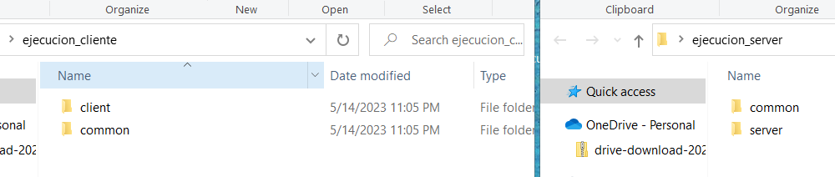

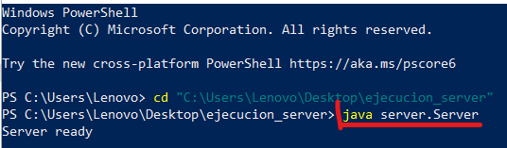#

|server

|Server.class

#

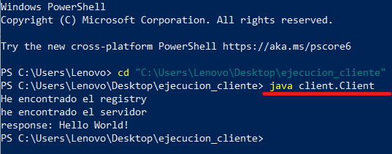|client

|Client.class

### Ejercicios de seguridad

#### 010 - Security hello world example

Partiendo del ejercicio “ [003-Helloworld con Registry](#_003-Helloworld con Registry)” aplica los siguientes cambios para configurar la seguridad de RMI:

* Cambia las propiedades del programa para habilitar la descarga dinámica del código en la aplicación.
* Aplica RMISecurityManager y sobrescribe el SecurityManager estándar de Java.
* Establece una política de seguridad que habilite todos los permisos.

Finalmente, sigue los pasos para [realizar una ejecución remota en otra máquina](#_PROCESO DE EJECUTAR EN DIFERENTES MAQUINAS).

**Explicación**

La finalidad de este ejercicio es crear una base con las configuraciones mínimas de seguridad para habilitar la descarga dinámica y entender mediante la práctica como se configura la seguridad en RMI. La propiedad que permite la descarga dinámica de código debe configurarse únicamente en el servidor. Algunos de los puntos más importantes son los siguientes:

* Para facilitar la búsqueda, se ha configurado el cliente con la dirección IP del ordenador en el registro de búsqueda (lookup).
* Es importante tener en cuenta que cada CMD se trata como una JVM independiente dentro del sistema.

NOTA: Durante la ejecución del programa, hay que tener en cuenta los ajustes del firewall tanto en el ordenador como en la red en la que te encuentres, ya que suelen ser las razones principales de los errores.

**Output**

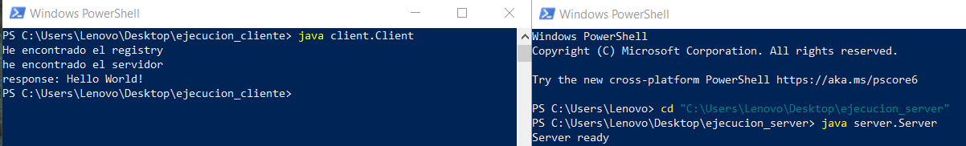

## 

## Carga dinámica

Una de las características más notables de la plataforma Java es su capacidad para descargar dinámicamente software Java desde cualquier URL (Uniform Resource Locator) a una JVM que se ejecuta en un proceso diferente, normalmente en un sistema distinto.

Java RMI utiliza esta capacidad para descargar y ejecutar clases en sistemas donde dichas clases nunca han sido instaladas. Con la API de RMI, cualquier JVM puede descargar cualquier archivo de clases de Java, incluyendo las clases stub, y de esta manera, puede ejecutar llamadas a métodos remotos en un servidor remoto usando los recursos del sistema servidor.

La propiedad codebase se emplea para definir la ubicación de las clases que una aplicación necesita cargar en una JVM. Antes de enviar un objeto, el programa debe definir la propiedad codebase para que el receptor pueda conocer la ubicación de descarga de dicho código, en caso de no tenerlo disponible de forma local. Una vez el objeto ha sido de serializado, el receptor obtendrá el codebase y cargará las clases desde la ubicación correspondiente.

### Funcionamiento

A través de RMI, las aplicaciones pueden crear objetos remotos que reciben llamadas a métodos desde clientes en otras JVMs. Para establecer esta comunicación, RMI utiliza clases especiales llamadas stubs, que se descargan al cliente para facilitar la interacción con el objeto remoto.

Al igual que los applets, las clases necesarias para las llamadas a métodos remotos se pueden descargar desde URLs de tipo "file:///", pero esto requiere que el cliente y el servidor estén en el mismo host físico, a menos que se utilice otro protocolo como NFS para acceder a un sistema de archivos remoto.

En la mayoría de los casos, es preferible tener las clases necesarias para las llamadas a métodos remotos disponibles en un recurso de red, como un servidor HTTP o FTP.

La descarga de los stubs RMI se realiza de la siguiente manera:

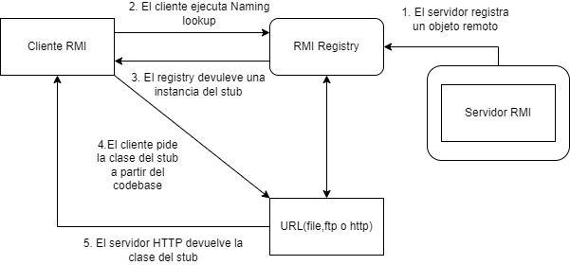

Imagen 9: Funcionamiento carga dinámica

1. El codebase de los objetos remotos se especifica en el servidor del objeto remoto mediante la propiedad java.rmi.server.codebase. El servidor RMI registra un objeto remoto, asignándole un nombre, en el registro RMI. El codebase establecido en la JVM del servidor se "anota" en la referencia al objeto remoto en el registro RMI.
2. Cuando el cliente RMI solicita una referencia a un objeto remoto, se le devuelve una instancia del stub del objeto remoto. Esta referencia será usada por el cliente para realizar llamadas a métodos del objeto remoto.
3. El registro RMI proporciona una referencia (la instancia del stub) a la clase solicitada. Si la definición de la clase para el stub se encuentra localmente en el CLASSPATH del cliente, que se busca antes que el codebase, el cliente cargará la clase localmente. Sin embargo, si la definición del stub no se encuentra en el CLASSPATH del cliente, este intentará recuperar la definición de la clase a partir del codebase del objeto remoto.
4. Luego, el cliente solicita la definición de la clase desde el codebase. El codebase empleado por el cliente es el URL asociado con la instancia del stub cuando la clase del stub fue cargada por el registro en el paso 1.
5. La definición de la clase del stub y cualquier otra clase necesaria se descargan en el cliente. Los pasos 4 y 5 son los mismos que el registro tuvo que realizar para cargar las clases del objeto remoto durante el registro inicial. Cuando el registro intentó cargar la clase del stub del objeto remoto, solicitó la definición de dicha clase consultando el codebase asociado con el objeto remoto.
6. Ahora el cliente tiene toda la información necesaria para invocar métodos en el objeto remoto. La instancia del stub actúa como un proxy del objeto remoto que existe en el servidor.

### Ejercicios carga dinámica

#### 011 - Cálculo dinámicos finanzas

Partiendo del ejercicio “011-Compute Engine Carga Dinámica (base)”, implementa la funcionalidad para que los clientes puedan realizar los siguientes cálculos: sin realizar cambios en el servidor ni en las interfaces.

Interés compuesto:

Ecuación 1: Interés compuesto de cuenta

El total a devolver de un préstamo:

Ecuación 2: Préstamo total

**Explicación**

En este ejercicio, se pretende trabajar el uso de múltiples clientes que implementan la interfaz Compute, cada uno con su propia implementación. El objetivo es demostrar que, sin realizar modificaciones, es posible utilizar el servidor para ejecutar diferentes funciones a través de los distintos clientes.

**Output**

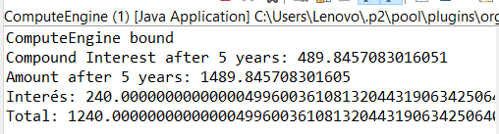

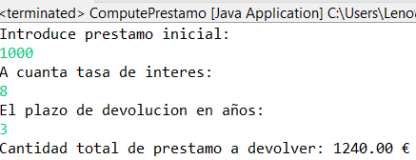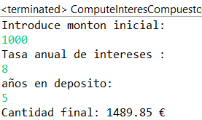

#### 012 - Conversor de monedas

Desarrolla una aplicación de conversión de monedas que permita convertir una cantidad de euros a 9 tipos de monedas diferentes: Dólar Estadounidense (USD), Yen japonés (JPY), Libra esterlina (GBP), Dólar australiano (AUD), Dólar canadiense (CAD), Franco suizo (CHF), Renminbi chino (CNY), Dólar hongkonés (HKD) y Dólar neozelandés (NZD).

**Explicación**

En este ejercicio, se busca trabajar el uso de los enums como un elemento común entre el cliente y el servidor, además de proporcionar un ejemplo sencillo de transacciones monetarias

Para ver los valores que tienen las monedas mencionadas respecto al euro, es necesario hacer una búsqueda en el momento, debido a que el valor de las divisas del ejercicio cambia frecuentemente, un buen ejemplo para buscarlo sería el siguiente:

**cambio de divisas euro a <moneda>**

**.Output**



#### 013 - AccesoEntreClientes

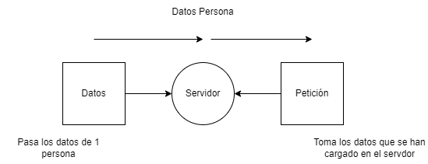

Imagen 10: Diagrama AccesoEntreClientes

Desarrolla una aplicación cliente-servidor con carga dinámica de métodos, donde el cliente 1 lanza un método que necesita datos del cliente 2.

El cliente 2 ejecuta un método para proporcionar los datos al servidor, y el servidor ejecuta el método del cliente 1 con los datos del cliente 2.

**Explicación**

En este ejercicio se intenta trabajar la separación de los métodos de cálculo y gestión de la implementación de los datos. Haciendo una distribución de ambos en diferentes clientes, que se comunican a través de un servidor, que solo ejecuta lo que le mandan sin saber nada de nada.

**Output**

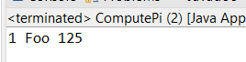 -> recibimos los datos del Baúl en ComputePi

# 

# Ejercicios completos

En este apartado, se plantean 2 ejercicios completos, para poner a prueba los conocimientos y capacidades adquiridas en los apartados anteriores.

#### 014 - Simulación repartidores

Desarrolla una aplicación que simule un sistema de gestión de pedidos de hamburguesas. El sistema consta de un cliente que genera un pedido y lo envía a una empresa de gestión de pedidos. La empresa de gestión de pedidos cuenta con tres empresas de reparto subcontratadas: Subcontrata 1, Subcontrata 2 y Subcontrata 3, que se encargaran del reparto.

El objetivo de la empresa de pedidos es garantizar que el pedido siempre sea entregado por la subcontrata con el número más bajo y que el gestor de pedidos enseñe la cantidad total facturada hasta el momento.

Además el sistema debe ser capaz de manejar situaciones en las que el servidor de una subcontrata esté caído. En ese caso, se debe delegar el pedido a la siguiente subcontrata con el número más bajo que esté operativa. En caso de que no haya ninguna subcontrata disponible, el pedido se rechazara.

La aplicación debe ser capaz de mostrar el estado de las subcontratas (encendidas o apagadas) y notificar al cliente de la situación de su pedido. Finalmente, se deben implementar manejo de errores para garantizar la integridad y confiabilidad del sistema.

**Explicación**

La llamada de funciones de un servidor a otro es totalmente procedural, y funciona de la siguiente manera.

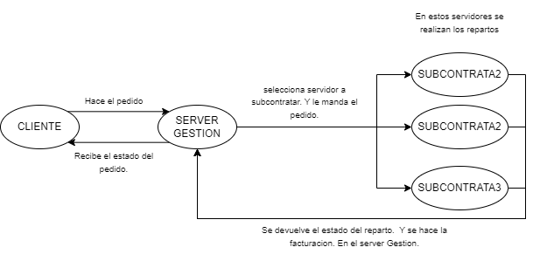

Imagen 11: Funcionamiento Simulación Repartidores

Los datos de conexión de los diferentes servidores es la siguiente.

|  |  |  |
| --- | --- | --- |
|  | Puerto | Nombre |
| Servidor Gestión | 1090 | ServerGestion |
| Subcontrata1 | 1091 | Subcontrata1 |
| Subcontrata2 | 1092 | Subcontrata2 |
| Subcontrata3 | 1093 | Subcontrata3 |

Tabla 3: Registro de nombres simulación repartidores

El cliente únicamente se conecta al servidor Gestión.

Para hacer la comprobación de los servidores, se llama a todos los servidores Subcontratas. Si la conexión falla se recoge en una excepción, y si se conecta se le manda el pedido y se corta el bucle.

**Output**

En los primeros 2 pedidos ha estado encendido la subcontrata 2, después se ha encendido la subcontrata 1, como se ve el tráfico se redirige a la subcontrata 1

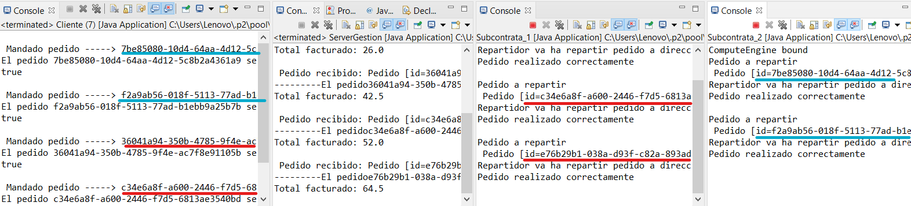

Caso en la que no hay ninguna subcontrata funcionando

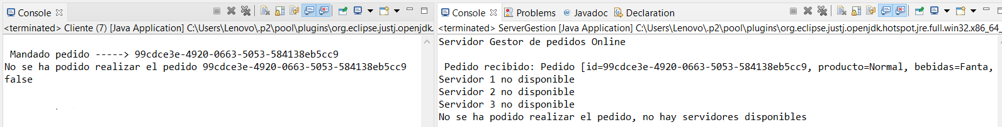

## 

#### 015 - Simulación banco

Desarrolla una aplicación utilizando RMI que simule un sistema de un banco. El sistema consta de un cliente y dos servidores: un servidor de banco y un servidor de bóveda.

El cliente debe ser capaz de realizar las siguientes transacciones:

1. Consultar saldo.
2. Realizar depósito.
3. Realizar retiro.
4. Transferir fondos.
5. Solicitar un préstamo a 6 meses.

El servidor del banco recibe las instrucciones de transacciones bancarias por parte de los clientes y las envía al servidor de bóveda para que este manipule los datos de todas las cuentas y registra todas las transacciones que pasan por él.

El servidor de bóveda se encarga de gestionar la bóveda y realizar todas las operaciones necesarias en las cuentas bancarias. Debe tener en cuenta todos los posibles casos que pueden surgir durante las transacciones.

Toda la comunicación entre el cliente, el servidor de banco y el servidor de bóveda debe ejecutarse mediante carga dinámica, utilizando RMI para la transmisión de objetos y llamadas a métodos remotos. Además, se deben implementar mecanismos de seguridad para proteger la comunicación y manejar errores y excepciones de manera adecuada, a fin de proporcionar una experiencia de usuario robusta y confiable.

**Explicación**

Se ha utilizado la comunicación mediante cadenas de texto (String) para permitir el envío de diferentes comandos utilizando el mismo tipo de variable. Esta elección se debe a su facilidad de manejo y flexibilidad.

En los mensajes, se ha empleado el carácter "_" como divisor en lugar del "." para evitar problemas en comandos que contengan espacios. Esto se debe a que el uso del "." presentaba inconvenientes al procesar cantidades en formato decimal, ya que al dividir la cadena se perdían los decimales.

Al desarrollar los programas, se han considerado los siguientes casos de uso:

* No se puede retirar más dinero del disponible en la cuenta en ninguna de las transacciones.
* Es necesario verificar la existencia de los IDs de los clientes involucrados en la transacción, para realizar la operación.
* En el caso de los préstamos, se requiere realizar una llamada al banco para verificar el estado y otra llamada para realizar o devolver el préstamo
* Si no existe un préstamo, se debe ofrecer la opción de solicitarlo. Si el cliente acepta, se procede a efectuar el préstamo.
* Al devolver el préstamo en su totalidad, el estado del préstamo debe cambiarse a "false". En caso de devolver una cantidad mayor que el monto restante del préstamo, solo se cobrará el importe del préstamo de la cuenta.

**Output**

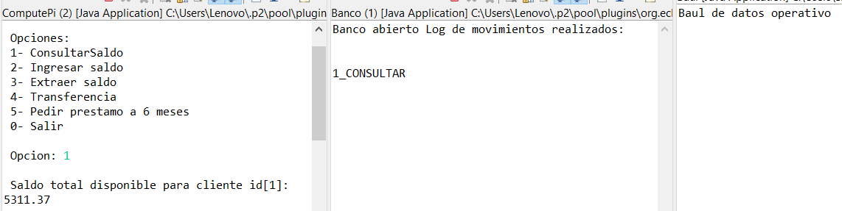

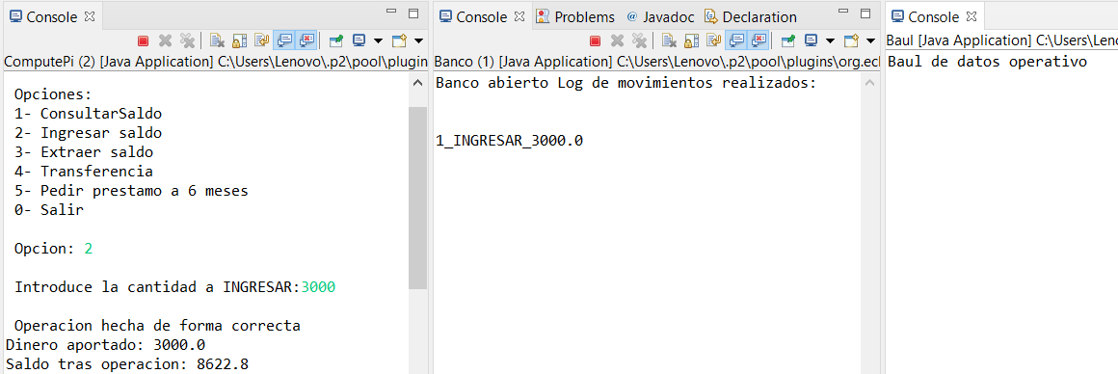

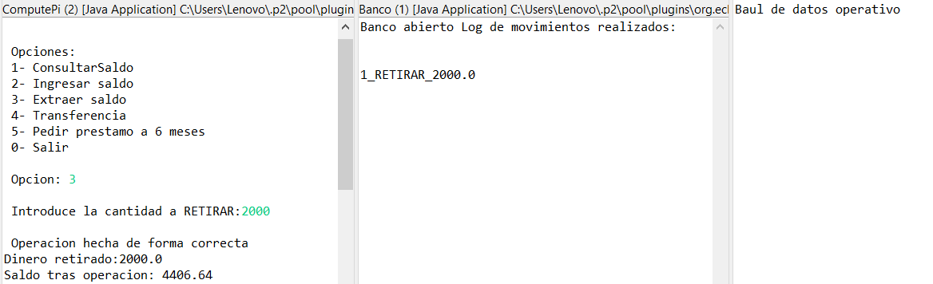

Quitar más del saldo disponible

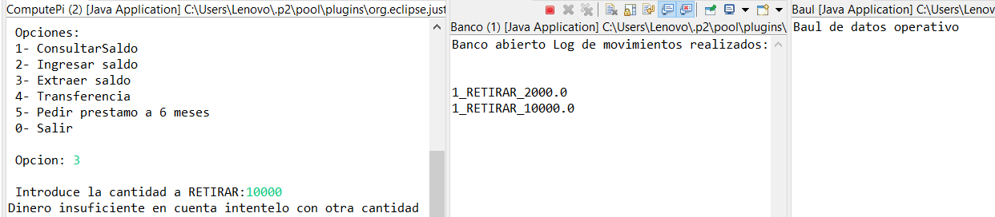

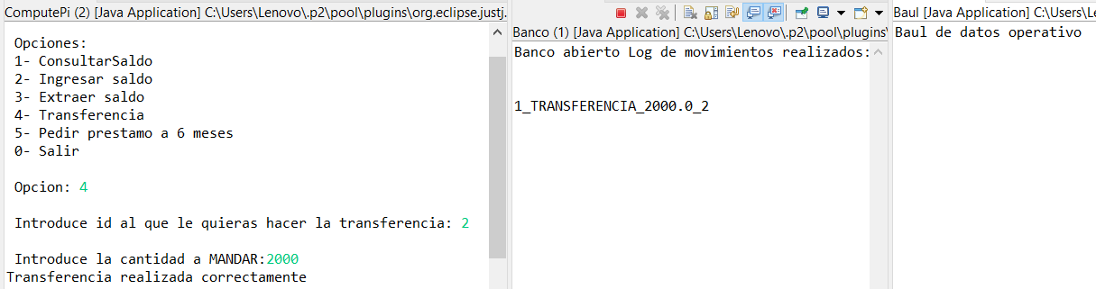

Devolver préstamo

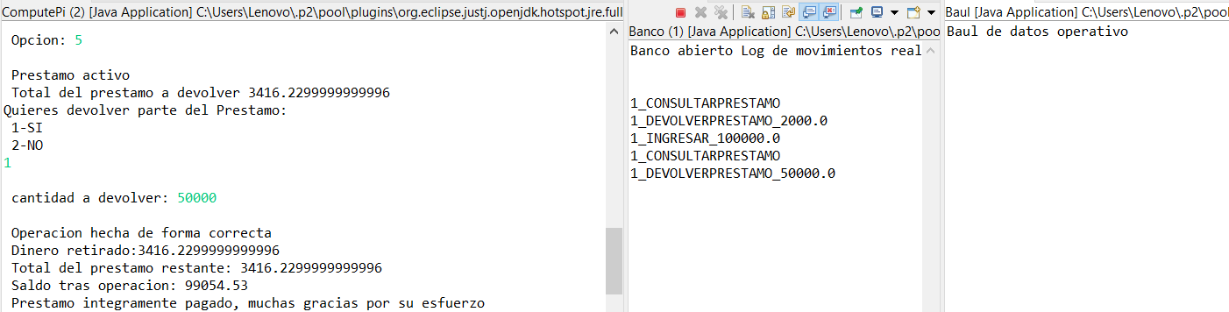

# 

# Rmi asíncrono

RMI es la implementación de Remote Procedure Call en Java. Por definición, no es posible utilizar la API para llamadas asíncronas, ya que no está diseñada con ese propósito.

Incluso si se intentara implementar de forma asíncrona, surgirían los siguientes problemas:

* Problema del puente heredado: Cuando hay un gran número de métodos en varias clases y se necesita construir un puente hacia estos métodos para reutilizar las implementaciones en el código, nos encontramos con la restricción de no poder cambiar el código existente, o que ni siquiera tengamos acceso al código fuente.
* Problema de la invocación asíncrona: cuando se tienen un conjunto de invocaciones síncronas con retornos síncronos, encontrar un patrón de diseño que permita invocaciones asíncronas con retornos asíncronos resulta difícil sin bloquear el hilo de ejecución de los invocadores.

Teniendo en cuenta estos problemas, se puede decir que RMI por sí solo no es adecuado para realizar llamadas asíncronas, dado que está diseñado para realizar llamadas de forma procedural, como hemos visto a lo largo del documento y durante los ejercicios.

Sin embargo, esto no significa que RMI no pueda ser utilizado de manera asíncrona. De hecho, existen proyectos que demuestran que es posible lograrlo si se combina con otras APIs. A continuación, se presentan algunas soluciones creadas por la comunidad de Java:

**Enlaces relevantes**

[[ 14 ] Journal of Universal Computer Science: Asynchronous Calls in RMI.](#_15 Journal of Universal Computer Science (2008): Asynchronous Calls in RMI. Última comprobación: 30 de mayo de 2023. URL: https://lib.jucs.org/article/28080/)

[[ 15 ] Journal of Object Technology: Asynchronous RMI in Java.](#_16  Journal of Object Technology (2004): Asynchronous RMI in Java. Última comprobación: 30 de mayo de 2023. URL: https://www.jot.fm/issues/issue_2004_03/column5.pdf)

[[ 16 ] Barak Bar-Orion : Asynchronous Calls.](#_17 Barak Bar-Orion (sin fecha de publicación): Asynchronous Calls. Última comprobación: 30 de mayo de 2023. URL: http://barakb.github.io/asyncrmi/asynchronous-calls.html)

[[ 17 ] GitHub: barakb/asyncrmi.](#_18 GitHub: barakb/asyncrmi. Última comprobación: 30 de mayo de 2023. URL: https://github.com/barakb/asyncrmi)

[[ 18 ] Stack Overflow: Java Asynchronous RMI.](#_19  Stack Overflow (2013): Java Asynchronous RMI. Última comprobación: 30 de mayo de 2023. URL: https://stackoverflow.com/questions/15942654/java-asynchronous-rmi)

# 

# Conclusiones

En general, la mayoría de los objetivos establecidos al inicio del documento se han cumplido satisfactoriamente.

* Se ha llevado a cabo una investigación exhaustiva sobre los conceptos fundamentales de Java RMI, explorado en profundidad cómo se establece la comunicación entre objetos remotos en un entorno distribuido, incluyendo el proceso de serialización de objetos, la carga dinámica, y la aplicación de la conexión asíncrona en java RMI. Esta investigación ha proporcionado una base sólida para el desarrollo posterior del proyecto.
* Se ha generado una documentación completa y accesible que servirá como guía para futuros usuarios. La documentación abarca todos los aspectos relevantes de Java RMI y está estructurada de manera clara y organizada, facilitando la comprensión de los conceptos, permitiendo a los usuarios encontrar rápidamente la información necesaria.
* Se ha diseñado una serie de ejercicios prácticos que permiten a los usuarios practicar y aplicar los conceptos de Java RMI en el desarrollo de aplicaciones distribuidas, proporcionando a los usuarios una comprensión práctica de los principios fundamentales de Java RMI.
* Se ha logrado obtener un conocimiento profundo sobre la comunicación entre objetos remotos, la serialización de objetos y la implementación de interfaces remotas en Java RMI.

## Líneas futuras

Aunque se hayan logrado todos los objetivos iniciales con este proyecto, algunos de los puntos a mejorar que se han podido observar han sido los siguientes:

* Temas que les falta profundidad:
  + Ajustes y opciones de RMI: Explorar en mayor detalle las configuraciones y opciones disponibles en RMI para optimizar su uso.
  + Seguridad: En esta parte se podía haber añadido el temario de Java Security y los permisos de archivo, enriqueciendo en gran medida el trabajo. Por desgracia no se ha podido implementar porque se alejaba del tema de RMI, pese ser un complemento muy adecuado al tema.
  + Carga dinámica: Había un apartado entero de descarga dinámica de stubs qué combinado con la parte de codebase, se podría haber utilizado para descargar archivos de todo tipo entre ordenadores, además de poder hacer ejecución remota de código. Estos no se han implementado por su alta dificultad.
* Hubiera estado bien, hacer una pequeña practica con herramientas de enumeración para ver los métodos de los programas en ejecución desde fuera. La información relevante a este tema se encuentra aquí:
  + [[ 19 ] EHC Group Blog: Herramienta de enumeración y ataque de Java RMI - Delitos informáticos.](#_21 EHC Group Blog. (11 de abril de 2018). Herramienta de enumeración y ataque de Java RMI - Delitos informáticos. Última comprobación: 30 de mayo de 2023. URL: https://blog.ehcgroup.io/2018/04/11/21/59/33/2916/herramienta-de-enumeracion-y-ataque-de-java-rmi-barmie/delitos-informaticos/dpab .)

# Bibliografia

##### 1 Oracle Documentation (sin fecha de publicación): Java RMI Overview. Visitado por última vez: 30 de mayo de 2023. URL: <https://docs.oracle.com/javase/tutorial/rmi/overview.html>

##### 2 Stanford University - CHAIMS Documentation (sin fecha de publicación): RMI Description. Visitado por última vez: 30 de mayo de 2023. URL: <http://infolab.stanford.edu/CHAIMS/Doc/Details/Protocols/rmi/rmi_description.html>

##### 3 Oracle Documentation (sin fecha de publicación): rmic - The RMI Compiler. Visitado por última vez: 30 de mayo de 2023. URL: <https://docs.oracle.com/javase/10/tools/rmic.htm#JSWOR705>

##### 4 JavaTpoint (sin fecha de publicación): RMI. Visitado por última vez: 30 de mayo de 2023. URL: <https://www.javatpoint.com/RMI>

##### 5 Universidad de Alicante - Departamento de Lenguajes y Sistemas Informáticos (sin fecha de publicación): Tema 2: Introducción a RMI. Visitado por última vez: 30 de mayo de 2023. URL: <http://www.jtech.ua.es/j2ee/2002-2003/modulos/rmi/apuntes/tema2.htm>

##### 6 Java Distributed computing (sin fecha de publicación )- Tema 3.6: Java RMI. Visitado por última vez: 30 de mayo de 2023 . URL: <https://docstore.mik.ua/orelly/java-ent/dist/ch03_06.htm>

##### 7 Universitat Politècnica de Catalunya - FIB (sin fecha de publicación): Laboratori de Llenguatges. Visitado por última vez: 30 de mayo de 2023. URL: <https://studies.ac.upc.edu/FIB/PXC/manel/LAB/tut_3.html#serial>

##### 8 Oracle Documentation (sin fecha de publicación): RMI Security Recommendations. Visitado por última vez: 30 de mayo de 2023. URL <https://docs.oracle.com/javase/8/docs/technotes/guides/rmi/rmi_security_recommendations.html>

##### 9 JTech (sin fecha de publicación): Apuntes de la sesión 11. Visitado por última vez: 30 de mayo de 2023. URL: <http://www.jtech.ua.es/historico/paj/restringido/apuntes/sesion11-apuntes.htm>

##### 10 Studies UPC (sin fecha de publicación): Laboratorio - Tutorial 3: Seguridad. Visitado por última vez:30 de mayo de 2023. URL: <https://studies.ac.upc.edu/FIB/PXC/manel/LAB/tut_3.html#secure>

##### 11 JTech (2005-2006): Apuntes de la sesión 01. Visitado por última vez: 30 de mayo de 2023. URL: <http://www.jtech.ua.es/j2ee/2005-2006/modulos/rmi/sesion01-apuntes.html>

##### 12 Oracle Docs (sin fecha de publicación): Codebase. Visitado por última vez: 30 de mayo de 2023. URL: <https://docs.oracle.com/javase/8/docs/technotes/guides/rmi/codebase.html>

##### 13 Oracle Docs (sin fecha de publicación): Overview. Visitado por última vez: 30 de mayo de 2023. URL: <https://docs.oracle.com/javase/tutorial/rmi/overview.html>

##### 

##### 14 Journal of Universal Computer Science (2008): Asynchronous Calls in RMI. Visitado por última vez: 30 de mayo de 2023. URL: **<https://lib.jucs.org/article/28080/>**

##### 15 Journal of Object Technology (2004): Asynchronous RMI in Java. Visitado por última vez: 30 de mayo de 2023. URL: <https://www.jot.fm/issues/issue_2004_03/column5.pdf>

##### 16 Barak Bar-Orion (sin fecha de publicación): Asynchronous Calls. Visitado por última vez: 30 de mayo de 2023. URL: <http://barakb.github.io/asyncrmi/asynchronous-calls.html>

##### 

##### 17 GitHub: barakb/asyncrmi. Visitado por última vez: 30 de mayo de 2023. URL: <https://github.com/barakb/asyncrmi>

##### 

##### 18 Stack Overflow (2013): Java Asynchronous RMI. Visitado por última vez: 30 de mayo de 2023. URL: <https://stackoverflow.com/questions/15942654/java-asynchronous-rmi>

##### 

##### 19 EHC Group Blog. (11 de abril de 2018). Herramienta de enumeración y ataque de Java RMI - Delitos informáticos. Visitado por última vez: 30 de mayo de 2023. URL: <https://blog.ehcgroup.io/2018/04/11/21/59/33/2916/herramienta-de-enumeracion-y-ataque-de-java-rmi-barmie/delitos-informaticos/dpab>

##### 

##### 20 Linea de Código (s.f.). Leer una URL con Java. Recuperado el 4 de junio de 2023, de <https://lineadecodigo.com/java/leer-una-url-con-java/>

1. JVM: Abreviación de Java Virtual Machine, es una máquina virtual capaz de interpretar y ejecutar instrucciones expresadas en un [código binario](https://es.wikipedia.org/wiki/C%C3%B3digo_binario" \o "Código binario) el cual es generado por el [compilador](https://es.wikipedia.org/wiki/Compilador" \o "Compilador) del lenguaje [Java](https://es.wikipedia.org/wiki/Lenguaje_de_programaci%C3%B3n_Java" \o "Lenguaje de programación Java).